**DESCRIÇÃO**:

João confecciona placas por encomenda. Como o volume dos pedidos tem aumentado, ele precisa de uma aplicação que controle o cadastro de seus clientes e os pedidos realizados.

Quando ele recebe uma encomenda, João anota num caderninho o nome do cliente, seu endereço completo e seu telefone.

Para a encomenda, ele registra: o tamanho da placa (altura e largura), a frase a ser escrita, cor da placa ("branca" ou "cinza"), cor da frase ("azul", "vermelha", "amarela", "preta" ou "verde"), e valor final da placa.

João deseja que o sistema controle os pedidos e calcule automaticamente o valor final das placas. Para calcular o valor, as seguintes fórmulas são usadas:

área = altura x largura

custo_material = área x R$ 147,00

custo_desenho = número_letras x R$ 0,35 *(espaços devem ser desconsiderados)*

valor_placa = custo_material + custo_desenho

Para cada pedido cadastrado, deve ser emitido um recibo contendo os dados da encomenda e do pagamento. Veja um exemplo do recibo que deve ser exibido:

Cliente: Paulo

Telefone: (11)99999-4565

Largura da Placa: 3.0

Altura da Placa: 1.0

Frase: 50% de Desconto

Quantidade de letras: 13

Valor: 445.55

E por último, João deseja manter um histórico de todos os pedidos realizados, a fim de verificar o total de seu faturamento.

A partir do cenário descrito e do diagrama de classes apresentado, implemente em Python as classes solicitadas, aplicando os conceitos de programação orientada a objetos.

**ATENÇÃO**:

* O arquivo ac03_teste.py pode ser utilizado para testar as classes.
* Insira no início do programa um comentário com os nomes dos alunos do grupo.
* Nomes das classes, atributos e métodos devem ser exatamente iguais ao apresentado no diagrama de classes. O programa será corrigido automaticamente e, caso algum nome seja alterado, não será incluído na correção.
* Arquivos com erros de sintaxe (ou seja, que não executam) não serão corrigidos (receberão nota Zero)
* Também não serão aceitos trabalhos que não sejam arquivos Python (doc, pdf, txt, links para git, etc.)
* Métodos e atributos adicionais podem ser incluídos caso você ache necessário, desde que os atributos e métodos sejam mantidos.
* Caso seja identificada cópia entre trabalhos, a nota dos grupos envolvidos será zerada.
* Não serão aceitos trabalhos entregues em atraso.
* Nesta atividade, não serão descontados pontos por erros de estilo PEP8.

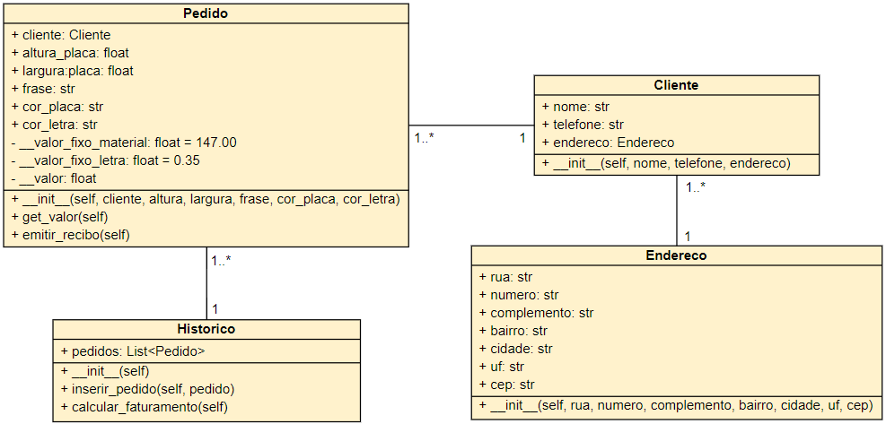

**Classe Endereço:**

*Atributos* (todos públicos)

* **rua**
* **numero**
* **complemento**
* **bairro**
* **cidade**
* **uf**
* **cep**

*Métodos*

Não possui

**Classe Cliente:**

*Atributos* (todos públicos):

* **nome**
* **telefone**
* **endereco**: objeto da classe Endereco

*Métodos*

Não possui

**Classe Historico:**

*Atributos*:

* **__pedidos:** (*privado*) lista de objetos da classe Pedido. Definido no construtor como uma lista inicialmente vazia.

*Métodos*:

* **inserir_pedido**: recebe como parâmetro um objeto Pedido e inclui na lista de pedidos
* **calcular_faturamento**: retorna o faturamento total dos pedidos (somatório do valor final de todos os pedidos)

**Classe Pedido:**

*Atributos*:

* **cliente:** objeto da classe Cliente
* **altura:** altura da placa
* **largura:** largura da placa
* **frase:** frase a ser escrita na placa
* **cor_placa:** cor da placa
* **cor_letra:** cor da letra
* **__valor_fixo_material:** (*privado*) valor fixo do material. Definido no construtor (R$ 147,30).
* **__valor_fixo_letra:** (*privado*) valor fixo de cada letra. Definido no construtor (R$ 0,32).
* **__valor:** (*privado*) valor total da placa. Calculado e definido no construtor.

*Métodos*:

* **get_valor:** retorna o valor total da placa.

Para calcular o valor do serviço, as seguintes fórmulas são usadas:

área = altura x largura

custo_material = área x R$ 147,00

custo_desenho = número_letras x R$ 0,35 *(espaços devem ser desconsiderados)*

valor_placa = custo_material + custo_desenho

* **emitir_recibo:** exibe recibo referente ao pedido.

Veja um exemplo do recibo que deve ser exibido:

Cliente: Paulo

Telefone: (11)99999-4565

Largura da Placa: 3.0

Altura da Placa: 1.0

Frase: 50% de Desconto

Quantidade de letras: 13

Valor: 445.55